Investitor: **GRAD RIJEKA**

Korzo 16, Rijeka

Građevina: **HNK Ivan pl. Zajc**

**REKONSTRUKCIJA VANJSKE STOLARIJE**

Lokacija: **RIJEKA, VERDIJEVA BB**

Izradila: **ADRIA-PROJEKT** d.o.o.

Zagreb, Gojlanska 10

_____________________________________________________________________________________

**2. TEHNIČKI OPIS - OBRAZLOŽENJE ZAHVATA**

_____________________________________________________________________________________

Projektant:  **Irena Jurin** dipl.inž.arh.

ovlaštena arhitektica

Suradnici: **Martin Jurin** dipl.inž.arh.

Direktor  **Irena Jurin** dipl.inž.arh.

ovlaštena arhitektica

u Zagrebu , veljača, 2014.

**2. TEHNIČKI OPIS - OBRAZLOŽENJE ZAHVATA**

**2.1. UVOD**

Zgrada HNK Ivan pl. Zajc u Rijeci zaštičeno je i registrirano kulturno dobro koje je upisano u Listu registra zaštićenih kulturnih dobara RH pod br. Z-100, k.č.br. 4740 k.o. Stari grad

Postojeći objekt je dio spomeničke baštine pa se kod obnove treba pridržavati konzervatorskih principa i Zakona o kulturnim dobrima, što podrazumijeva postojanje licence Ministarstva kulture za izvođača i isto tako specijalističke majstore.

**2.2.POVIJEST ZGRADE**

Zgrada Kazališta projektirana je 1883. god. Projektanti su renomirani bečki arhitekti Ferdinand Fellner i Herman Helmer.

Nacrti su bili gotovi u svibnju 1883.god., a 01.08.1883. god. započelo se sa iskopom temelja.

Pročelja zgrade kazališta projektirana su u neorenesansnom stilu, motiv tempelfronta- hram na pročelju, dok je unutrašnjost projektirana u neobaroknom stilu. Sokl zgrade je kameni sa naglašenim ispustom. Pročelja su obrađena u rustici i to parter u gruboj, a katovi, tavan i nadstroplje u finoj rustici, sa naglašenim kanalurama. Ulaz je naglašen trijemom na stupovima. Pročelja su ukrašena bogatom plastikom, pilastri, lizene na rizalitima, prozorski pilastri i timpanoni, manifakturna plastika na pročelju. Svi otvori na pročeljima imaju kamene okvire (ravne ili profilirane). Trabeacija partera i krova bogato su profilirane. Atika je ukrađena balustradama.

Na zapadnom pročelju je pet figura „La dramatica“ koje je izveo Benvenut iz Venecije , Kipovi Benvenutija izvedeni su iz kamena Val Disole, iz provincije Vicenza.

Kazalište je bilo obnovljeno 70-tih godina XX st. i tada su provedeni radovi na oštečenim dijelovima kamena koji su zamjenjeni ili sanirani, popravljena je oštečena žbuka pročelja, restaurirana je ili zamjenjena kompletna vanjska stolarija. Kod zamjene stolarije na nekim stavkama ( pojedina vrata na parteru) nije se dosljedno poštivalo načelo restauracije.

**2.3. PRIJEDLOG REKONSTRUKCIJE**

Ovim idejnoim rješenjem obuhvaćena je rekonstrukcija vanjske stolarije na kazalištu. Predmet rekonstrukcije je povećanje energetske učinkovitosti stolarije prema smjernicama i uvjetima Fonda za zaštitu okoliša te ishođenje posebnih uvjeta Konzervatorskog odjela u Rijeci.

*Problem neadekvatne vanjske stolarije godinama istiću djelatnici samog kazališta koji rade u ponekad zaista okrutnim uvjetima kad bura prodire do samog orkestra tako da se probe vrše u kaputima i šalovima. Isto je i sa prozorima na ostalim dvoranama za probe.*

*Nije potrebno posebno naglašavati energetske gubitke tijekom zime na grijanju i ljeti na hlađenju. Vjerujemo da bi detaljnija financijska analiza dokazala opravdanost ulaganja u rješavanje ove problematike.*

•Uvjeti rekonstrukcije su postavljeni propozicijama natječaja:

*„Zamjena postojeće i ugradnja nove energetski učinkovite vanjske stolarije – koeficijent prolaska U≤1,1 W/m² K za stakleni dio prozora, U≤1,4 W/m²K za cijeli prozor. Pod opravdanim troškovima ulaganja u projekte podrazumijevaju se troškovi nabave opreme i izvođenja pripadajućih radova koji svojom namjenom i funkcijom doprinose povećanju energetske učinkovitosti.“*

•Grafički prikazi rekonstrukcije: Prijedlog rješavanja rekonstrukcije svake pojedine stavke postojećeg stanja vanjske stolarije na kazalištu upisan je u priloženim nacrtima shema stolarije.

Nacrti su SEPARAT iz prijekta SANACIJE PROČELJA izrađenog 2010. godine. Priloženi su kako bi se kroz sheme postojećih i novih stavaka te fotografija oštećenja u potpunosti sagledala tematika koju obrađujemo te pokazala trenutni nivo dokumentiranja građe.

Predlaže sa da se detaljno snimanje postojećeg stanja vanske stolarije odradi kroz izvođenje kao zasebna troškovnička stavka dokumentiranja demontiranih stavaka, a da se za izvedbeni projekt i Prethodno odobrenje izmjere i prikažu karakteristični detalji postojećeg stanja sa prijedlogom rješavanja. Radioničke nacrte sa detaljima novog stanja također daje izvođač uz potvrdu Konzervatorskog odjela.

•Nakon pažljive analize pokazalo se da je večina stavaka kompleksna i višeslojna te da se svaka pojedina stavka mora sagledati i rješavati zasebno.

Došli smo do zaključka da nije neophodno mijenjati sve dijelove stavaka nego samo pojedine i to vanjske dijelove.

*Rekonstrukcija povijesne stolarije svih vanjskih prozora i vrata izvest će se izradom i ugradnjom energetski ispitanih pozicija, fizikalnih svojstava dimenzioniranih prema propisu i odredbi glavnog projektanta u duhu aktuelne regulative. Istovremeno potrebno je sačuvati, demontirati, restaurirati i vratiiti na mjesto sve recentne dijelove koji nisu konstruktivne funkcije, a dio su pozicije!*

*Važno je ne devastirati identitet niti jedne originalne cjeline.*

**Prozori**: neophodno je demontirati postojeće prozore jer svojim profilom u presjeku doprozornika i krila ne odgovaraju standardu koji će osigurati tražene karakteristike, umjesto dvostrukog nalijeganja traži se trostruko.

Potrebna je nova konstrukcija profila doprozornika i krila zbog ugradnje 'izo' stakla i novih brtvi jer dubina profilacije za 'izo' staklo tzv.dosjed nije ista kao za ravno vučeno staklo.

Stoga će se sve stavke prozora (jednostruke i dvostruke) u potpunosti demontirati te će se u radioni izvršiti procjena koji dijelovi unutarnjih elemenata dvostrukih prozora se restauriraju a koji se izrađuju novi obzirom na njihovo trenutno stanje. Sve što je moguće sačuvati bit će restaurirano. Procjena mora biti potvrđena od strane Konzervatorskog odjela.

**Vrata:** na dovratnicima i krilima vrata neće biti potrebno mijenjati presjek profila jer se procjenjuje da krila imaju dovoljnu debljinu da 'podnesu ugradbu 'izo'stakla. Problem nastaje kad se pogleda trenutno stanje te stolarije koja je godinama izložena vlazi zidova i višestruko je krpana.

Naša je procjena da će to biti razlog potpune izmjene vanjskih dijelova stavaka vrata. Vjerojatno će se izmijeniti i 'futer štokovi' jer je za pretpostaviti da su ugrađivani ljepljenjem ili čavlanjem i vjerojatno će se prilikom demontaže znatno oštetiti.

Dakle, očekuje se potpuna demontaža svih elemenata te radionička procjena oštečenja i statike krila, te se određuje koji se dijelovi restauriraju a koji izrađuju novi. Sve što je moguće sačuvati bit će restaurirano. Procjena mora biti potvrđena od strane Konzervatorskog odjela.

Sve nove stavke izrađuju se prema povijesnom predlošku.

•Fizika i buka: svi prostori su grijani stoga sva vanjska stolarija mora zadovoljiti iste uvjete. Dodavanjem 'izo' stakla i novih gumenih brtvi na vrata znatno će se poboljšati kvaliteta vrata čak i ako se samo saniraju. Moguće je izdavanje atesta za takvu izvedbu (računsko dokazivanje).

U pogledu buke predviđeno 'izo' staklo (4+16+4 mm ) zadovoljava 35 Db. Ukoliko postoji potreba za pjačanom zaštitom od buke može se postaviti lamistal staklo (33.1+16+4 mm).

•Kapilarna vlaga: stolarske stavke u parteru svakako bi se trebale ugrađivati nakon završetka sanacije zidova od kapilarne vlage.

Nakon isušivanja koje će trajati oko 6 mjeseci predviđa se zamjena trule žbuke novom paropropusnom žbukom. Predviđeni zidarski radovi bi mogli oštetiti novu stolariju. Osim toga svakako je povoljnija opcija ugradnja nove i restaurirane stolarije u suhe i pripremljene nove zidarske otvore.

•Faze radova: u projektu sanacije pročelja iz 2010. godine definirane su faze u izvođenju radova. Obzirom na visoki predviđeni iznos za izvedbu rekonstrukcije moguće je kroz Izvedbeni projekt provesti rekonstrukciju prozora i vrata po predviđenim fazama

•Ostali neophodni prateći radovi u postupku rekonstrukcije:

- najveći zahvat odnosi se na vrata partera i prvog kata ( vrata terase ). Zamjena vrata ili čak i djelomična sanacija povlaći za sobom popravak podova, pragova i pripadajuće hidroizolacije.

- prije ugradnje gotovih vrata i prozora obavezno odraditi ČIŠĆENJE kamenog okvira

- vrata sa metalnom nadstrešnicom svakako se moraju odraditi istovremeno

- predložena dinamika: kad se vrata demontiraju, postavlja se zaštita otvora u formi OSB ploča, radi se na krilima u radioni 3-4 tjedna a za to vrijeme se naprave i urede hidroizolacije i podovi

- naposljetku izvodi se ličenje pripadajućeg prostora

**2.4. OSNOVNE TEHNIČKE KARAKTERISTIKE NOVE STOLARIJE**

•STAKLO:

- sa koeficijentom prolaska topline U≤1,1 W/m² K

- stakla koja se mogu upotrijebiti: su ravno vučeno deb. 4 mm i lamistal 3+3 mm /oznaka 33.1/, lamistal se ugrađuje kao sigurnosno staklo na vratima i na prozorima u prostorima koji zahtijevaju veču zaštitu od buke

- aluminijska letvica je u boji okvira prozora

- ugradnja 'izo' stakla sa vanjske strane trajnoelastičnim brtvilom u izgledu postojeće izvedbe prozora

- odabire se izvedba 'izo' stakla bez punjenja plinom jer se ne može realno očekivati da će punjenje izdržati slijedećih pedeset godina do nove sanacije.

•DOPROZORNICI, DOVRATNICI I KRILA

- izvode se novi unaprijeđeni detalji izrade drvenih dijelova krila i štokova

- ugrađuju se dodatne brtve i dvokomponentni trajnoelastični kitovi

- debljina/dubina profila: navedeni fizikalni zahtjev se može ispuniti samo sa minimalnom debljinom profila od 6 cm

- u profilaciji presjeka doprozornikadodaje dopunski 'nabor' tako da umjesto dva sad ima tri nalijeganja

- sve konstruktivne spojeve okvira i podjeljnih letvica zbog dugotrajnosti, izvesti sazatvorenim ljepljenim spojevima, bez vidljivog poprečnog presjeka spojenih elemenata i debljinski sljepljenih sljubnica ( tzv. skriveni dvostruki čep i raskol). Okvir krila min. širine 60 mm, a konstruktivno podjelne letvice 30 mm.

- dodavanjem 'izo' stakla i novih gumenih brtvi znatno će se poboljšati kvaliteta vrata

- UKRASNA PROFILACIJA UNUTARNJA I VANJSKA se ne mijenja

•OKOV:

- okov koji se ugrađuje u stolarske stavke dijeli se na vidljivi i nevidljivi okov.

Vidljivi dio okova ne smije odstupati od originalnog postojećeg stanja, realno je očekivati da će se dio vidljivog okova, ukoliko je originalan, moći restaurirati i vratiti u funkciju Ukoliko će se ukazati potreba, novi okov će se nabavljati prema odobrenom uzorku, i boji prema odobrenju Konzervatorskog odjela. Pretpostavlja se nabava novog okova u količini do 30% sa napomenom da se novi okov ugrađuje u cijelosti na jednoj etaži kako bi cijela etaža bila usklađena izgledom

Nevidljivi dio okova: u nove stolarske stavke ugrađuje se tehnološki noviji i po funkciji odgovarajući okov

- dakle, ugradit će se okovi za trajno djelovanje, funkcionalno identični povijesnom okovu, sa vidljivim dijelovima prilagođenima odredbama konzervatora.

•POVRŠINSKA OBRADA:

- površinska obrada vrši se nanošenjem dubinske impregnacije, ručnim premazivanjem temeljnim i završnim slojevima pokrivnim bojama.

- predlaže upotreba sustava boja koje omogućuju ponovno ličenje stolarije nakon nekog vremena bez skidanja nanešene boje ( sustav kao Remmers)

•MANUFAKTURA

- svi ukrasni elementi na vratima koji nisu truli, propali - ostavljaju se i restaurirajui ponovno ugrađuju. Truli dijelovi zamjenjuju se novim istog oblika i profilacije.

**2.4. OPĆI UVJETI ZA IZRADU I UGRADNJU STOLARSKIH STAVAKA**

Sve stolarske stavke izraditi iz drva ariša, debljinski lameliranih elemenata.. Drvo mora zadovoljiti sve norme i standarde, mora biti zdravo, bez pukotina, insekata i kvrga, ravno piljeno. Sve drvene dijelove premazati impregnacijom, temeljnom bojom i završno ličiti. Impregnacija mora biti na bazi smole za zaštitu od truljenja; temeljna boja na bazi vode; završni premaz na bazi vode, UV-postojan, otporan na vremenske uvjete te trajno elastičan, sistem kao HK LASUR, Remmers. Ton boje po RAL karti.

Konstrukcija prozora i profilacije moraju se izvesti prema originalnom uzorku, sa svim profilacijama i njihovim kontraprofilnim spojevima, prema prethodnoj suglasnosti nadležnog Konzervatorskog odjela, te u potpunosti i u svim detaljima prema zaštićenim izvedbenim nacrtima tipa kao 'ARDIN', koje sa pismenim dopuštenjem Autora izvodi ovlašteni Izvođač radova.

Sve konstruktivne spojeve okvira i podjeljnih letvica zbog dugotrajnosti, izvoditi zatvorenim ljepljenim spojevima, bez vidljivog poprečnog presjeka spojenih elemenata i debljinski sljepljenih sljubnica ( tzv. skriveni dvostruki čep i raskol). Okvir krila max. širine 60 mm, a konstruktivno podjelne letvice 30 mm.

Jednostruki i dvostruki prozori ostakljeni izo staklomimaju slijedeće kriterije: Izo staklo, jedno staklo low-e, aluminijska letvica obavezno u boji okvira prozora. Jednostruko staklo sa tvrdim reflektirajućim premazom.

Ugradnja stakla: sa vanjske strane krila trajnoelastičnim brtvilom, ( ne letvicom sa unutarnje strane).

Prozori moraju zadovoljiti zvučne i toplinske standarde i to: za prolazak topline 1,4 (W/m2K), te zvuka Rw (C;Ctr)= 35 dB.

Okovi za dugotrajno funkcioniranje, spojnice četverokrake sa stilskim pokrovnim kapicama, a vertikalni zatvarač prema originalu. Ventus okovi sa vijčanim ručnim ili elektro upravljanjem. Doprozornici jednostrukih prozora vanjskim izgledom po povijesnom uzorku.

Vanjski doprozornici dvostrukih prozora i vanjska krila ostakljena Izo staklom, izrađeni po dimenzijama i profilacijama kao povijesni originali. Doprozornici dvostrukih prozora izvode se kao dva okvira međusobno povezana drvenom ispunom, koja je prema zidu izolirana toplinskom izolacijom.

Za sve detalje profilacija, boje i okova, ishoditi prethodno odobrenje nadležnog Konzervatorskog odjela.

Radove po navedenom prethodnom odobrenju, mora izvoditi pravna osoba sa registriranom proizvodnom djelatnošću po NKD 2007 16.23 i 43.32, koja posjeduje atestnu dokumentaciju o obavljenom ispitivanju povijesne stolarije po HRN EN 14351-1, te sa dopuštenjem MKRH za obavljanje radova na nepokretnom kulturnom dobru u smislu izvedbe stolarskih radova, a koja dokazuje svoju sposobnost izvođenja predmetnih radova prethodnim prilaganjem primjera sukladnosti ili atestne dokumentacije ispitivanja, potvrdom o referentnim radovima po navedenim kriterijima (dimenzije profila, letvice u boji stolarije, ugradnja stakla), preslikom dopuštenja MKRH za obavljanje predmetnih radova, potvrdom za izvođenje ličilačkih radova po navedenoj tehnologiji, te sa pismenim dopuštenjem Autora kao ovlašteni Izvođač radova.

**2.5. IZVEDENI PRIMJERI**

STAKLENA STIJENA NA SUDU U OPATIJI

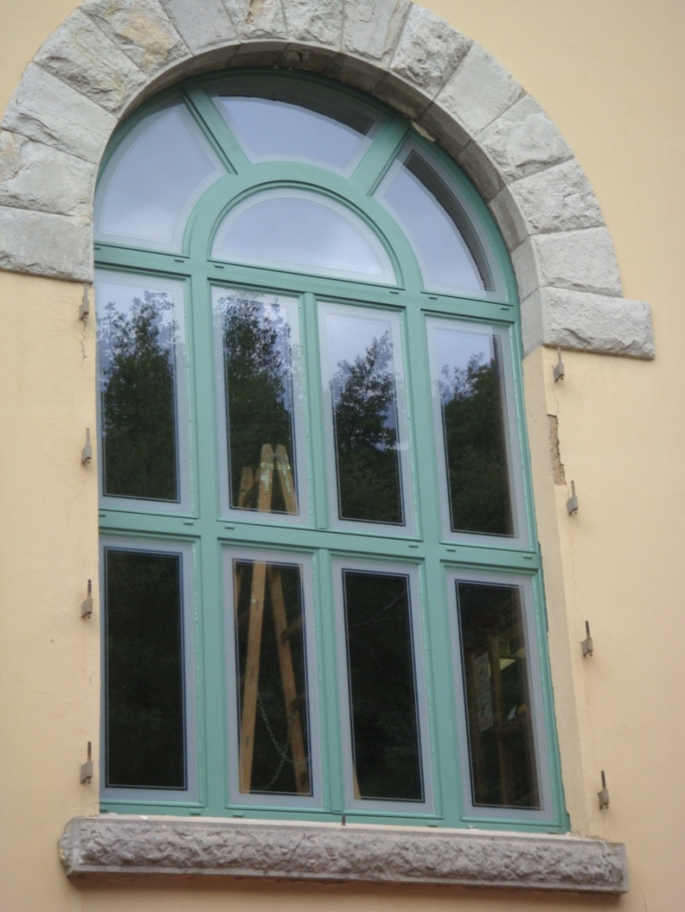

PROZORI I VRATA NA SVEUČILIŠTU U DUBROVNIKU

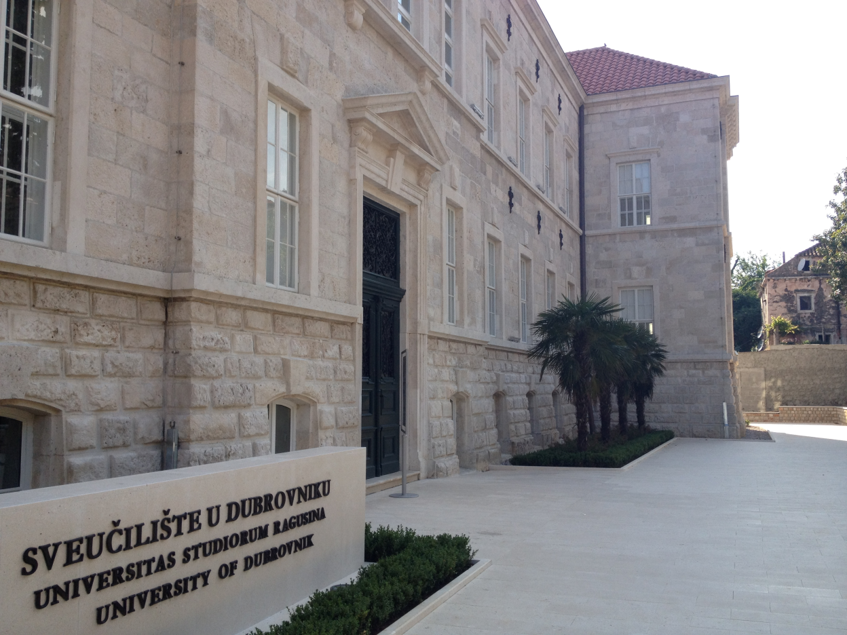

VRATA NA SVEUČILIŠTU U DUBROVNIKU

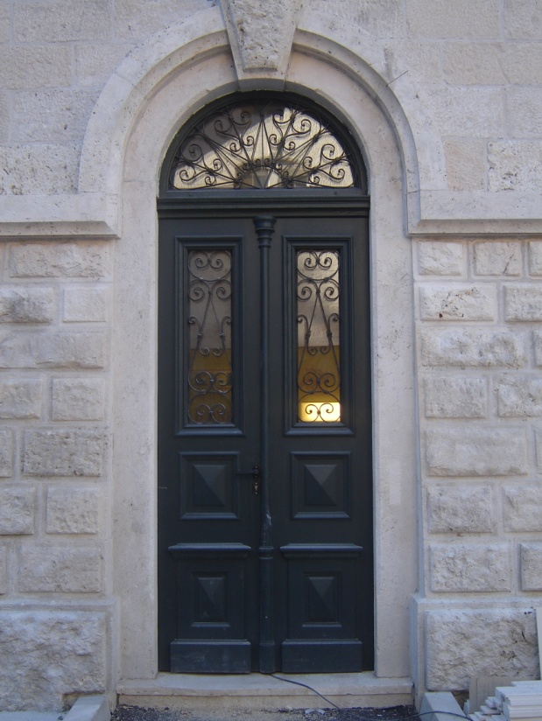

VRATA NA LJETNIKOVCU STAY - DUBROVNIK

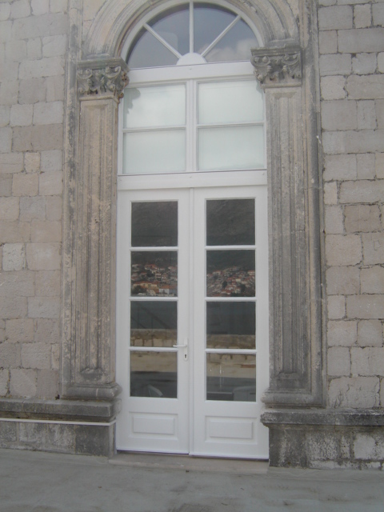

VRATA U RADU NA SVEUČILIŠTU U DUBROVNIKU

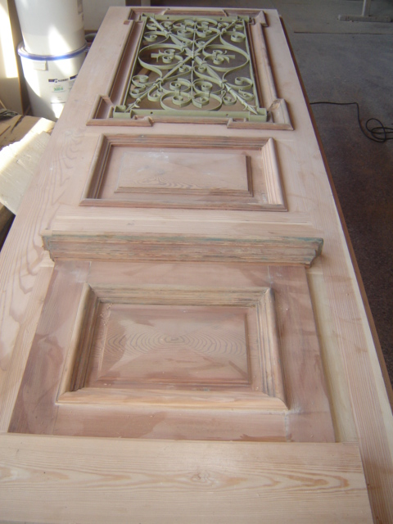

**2.5. PROCJENA VRIJEDNOSTI INVESTICIJE**

u ovoj fazi idejnog rješenja i izdavanja posebnih uvjeta nije bilo moguće definirati cijenu sveukupne investicije (uključivo prateće radove sanacije podova i zidova ) već je dan samo iznos za demontažu postojeće stolarije, transport u radionu, djelomična sanacija i izrada novih dijelova pojedinih stavaka, završna obrada te ponovna montaža.

Procjena po stavkama za stolarske radove je u nastavku:

